 | 


Disciplina de Computação Móvel e Ubíqua - Lista I

1. Use o scholar google para encontrar ao menos três definições diferentes sobre computação ubíqua, computação pervasiva e computação móvel. Baseada nessas definições, responda:
- Há diferenças computação ubíqua e computação pervasiva? Se sim, quais são? Se não, justifique.
- Caso haja diferença entre computação ubíqua e pervasiva, ilustre uma aplicação para cada um destes paradigmas.

2. Enumere e descreva 4 desafios científicos para construção de sistemas ubíquos. Para tais desafios, cite possíveis estratégias para lidar com tais problemas. Dentre os desafios citados, qual deles é o mais difícil de tratar? Justifique.

3. Enumere e descreva as principais diferenças de um middleware para computação móvel em relação a um middleware para sistemas distribuídos tradicionais.

4. Em um cenário de shopping inteligente, um sistema ubíquo controla o acesso a uma série de serviços ofertados aos seus clientes. Dentre estes serviços estão: (i) notificar
usuários a respeito de ofertas de seus interesses, (ii) guiar os usuários a encontrar determinados locais no shopping, (iii) indicar a presença de amigos no shopping, (iv) recomendar trajetos de visitas às lojas de acordo com preferências do usuário quando sozinho ou (v) em grupo. De acordo com os desafios para computação ubíqua apresentados em sala de aula, indique como tais desafios se mostram presentes no cenário descrito acima.

5. Explique como os conceitos citados abaixo contribuem para a concretização para a visão de computação ubíqua proposta por Weiser:
- Internet of Things (IoT)
- Wearable Computing
- Cyberphysic systems
- Cloud Computing

6. Sobre o artigo do Mark Weiser, “the Computer for 21st Century”, responda:
a) Porque ele considerava que somente as tecnologias que desaparecem são aquelas que são duradoras?
b) Porque a visão dele de computação era diferente da realidade virtual?
c) Qual a relação que você pode fazer entre os PADs e TABs apresentados na ilustração do artigo com os smartphones e tablets de hoje em dia?
d) O que era o projeto Active Badge? Porque ele incorporava alguns conceitos de ubiquidade?
e) Weiser aponta como pré-requisitos para a Computação Ubíqua: i) dispositivos computacionais baratos e de baixo consumo; ii) software para computação ubíqua; e iii) redes que permitam a comunicação do software e dos dispositivos. Discorra como a previsão dele se confirmou ou não com relação a esses três pré-requisitos.
f) Quais são os problemas de interação nos displays da época que Weiser apontava como limitantes para a Computação Ubíqua? Esses problemas já foram resolvidos atualmente? Telas de toque e telas flexíveis podem ser a solução? Por quê?
g) Do cenário de interação com a Computação Ubíqua da personagem “Sal”, o que já seria possível de ser realizado facilmente hoje? O que ainda é muito complexo ou caro de ser criado?

7- Sobre o Capítulo 19 do Coulouris et al., responda:
a) Um sistema ubíquo pode ser considerado um sistema distribuído? Por quê?
b) Pela ótica de um sistema volátil, que características seriam intrínsecas aos sistemas ubíquas?
c) Dos cinco desafios apresentados em sala de computação ubíqua, selecione dois deles e discorra em no mínimo uma página sobre esses desafios, os conceitos envolvidos e que estratégias podem ser utilizadas.
d) O que seria o conceito de descoberta de serviço? Qual a relação das tecnologias DHCP, UPNP, DLNA e JINI com esse conceito? O UDDI do paradigma de Web Services poderia ser utilizado para esse fim? Como?
e) Um dos problemas mais desafiadores da Computação Móvel é a heterogeneidade das plataformas móveis e dos próprios dispositivos. Em sala de aula, foram apresentados quatro abordagens para amenizar esses problemas: Linha de Produto de Software, Ferramentas Cross-platform, MDE e Middlewares. Escolha uma delas, explique seus conceitos principais e dê um exemplo de trabalho científico ou aplicação que envolva uma dessas tecnologias e que seja aplicado à Computação Móvel ou Ubíqua.

8. Sobre o artigo "Ubicomp systems at 20: Progress, opportunities,
and Challenges", responda
a) Cite e explique três desafios que nos impediram depois 20 anos de completar a visão de Mark Weiser
b) De acordo com os autores, quais são as oportunidades existentes hoje para implementação de um visão mais próxima da Computação Úbiqua imaginada por Mark Weiser?
c) Quais são os dois problemas fundamentais que impedem uma implantação escalável da Computação Ubíqua?

9. MQTT, acrônimo de Message Queue Telemetry Transport, é um protocolo de mensagens leve para sensores e pequenos dispositivos móveis otimizado para redes TCP/IP não confiáveis ou de alta latência. O esquema de troca de mensagens é fundamentado no modelo Publish-Subscribe como ilustrado na figura abaixo. A partir dessas informações e dos seus conhecimentos, responda.

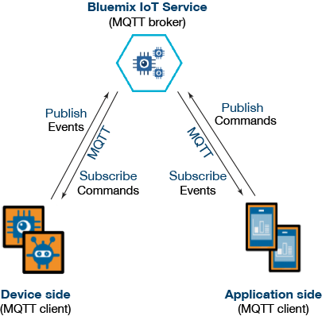

- O que é o modelo Publish-Subscribe? Qual são as vantagens do seu uso em relação aos modelos tradicionais de requisição-resposta?
- Explique porque essas vantagens se adequam ao cenário da Internet das Coisas.

10. Você foi contratado para projetar um Sistema Ubíquo para controle de uma casa inteligente que pode ser acessado via dispositivos móveis.
- Identifique os principais componentes deste sistema distribuído e desenhe um esboço da sua arquitetura indicando os pontos de comunicação.
- Aponte também como a heterogeneidade, abertura, escalabilidade e a concorrência são desafios para criação e manutenção do sistema proposto.
- Cite e explique três falácias (ou ciladas) da programação distribuída que podem ser induzidas no design deste sistema.

11. A Figura abaixo ilustra um esquema simplificado do protocolo AMQP (Advanced Message Queuing Protocol). Esse protocolo combina o conceito de publish/subscriber e fila de mensagens. AMPQ é dito ser um wire-level protocol, i.e., um protocolo interoperável cujo formato de mensagens é definido independente de uma plataforma específica (podendo descrever em nível de bytes como as mensagens são enviadas). Desta forma, tanto um publisher como um subscriber podem ser implementados em diversas linguagens de programação e executar em plataformas distintas.
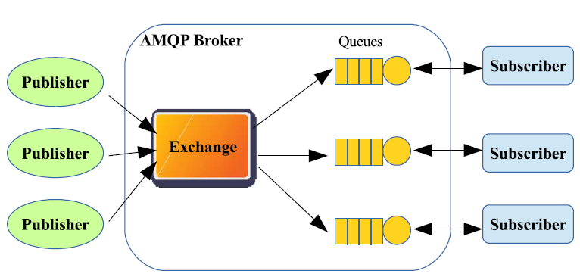

- Compare o esquema do AMQP com aquele implementado por você (ou sua equipe) usando o MQTT. O que existe de comum e de diferente no esquema MQTT?
- o MQTT pode ser também categorizado com um wire-level protocol? Justifique

Prova I – 2016.2 – Disciplina de Introdução à Computação Móvel e Ubíqua

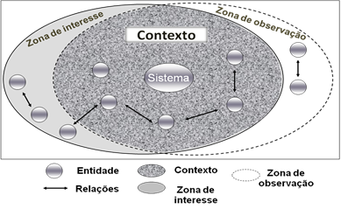
Questão 1) A Figura 1 é uma proposição de definição de contexto. De acordo com tal ilustração:
- O que é contexto de acordo com essa definição?
- Compare esta definição com a definição de Dey ?
- Exemplifique quais seriam os elementos e relações de contexto em um jogo baseado em localização como o Goji Play. Encontre uma situação na qual as zonas de interesse e de observação se modificam ao longo da execução desse sistema.
Figura 1 – Definição de Contexto
Questão 2) Uma aplicação, Photos2U, é um serviço do Android que recomenda fotos para um usuário quando este se encontra em uma região turística de uma cidade e está tirando muitas fotos seguidamente. O aplicativo assume que essa situação é de um usuário em “modo turista” e assim mostra fotos turísticas que outros usuários fizeram na cidade, entretanto, somente fotos tiradas próximo ao local e em períodos similares do dia (manhã, fim de tarde, noite) são recomendadas. O aplicativo usa “notifications” para perguntar se o usuário deseja interagir com o aplicativo.

Sobre a figura abaixo do loop de execução de um sistema adaptativo, responda:

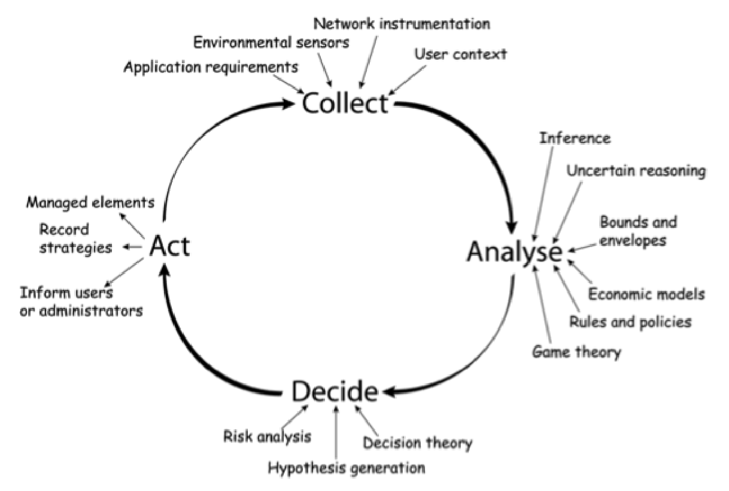

a) Exemplifique e identifique na aplicação móvel Photos2U cada uma das etapas do loop de execução.
b) Proponha uma estratégia para contornar o risco de a decisão de notificação se referir a um contexto que não é mais o mesmo (e.g., usuário está se locomovendo de carro).

Questão 3) A ontologia de contexto abaixo foi proposta por um arquiteto de um sistema sensível ao contexto chamado WhatIsNear. A ideia dessa aplicação é indicar para um usuário a proximidade de um POI (Pontos de Interesses) e de dispositivos computacionais interativos (e.g, uma impressora, uma máquina de isotônicos, um projetor, uma TV ). As notificações dependem da co-localização e da atividade que o usuário está realizando (e.g., em reunião, passeio, atividade física, …). Uma vez aceita a notificação, o usuário pode interagir com o objeto computacional remoto ou receber informações sobre o POI (imagens, vídeos)
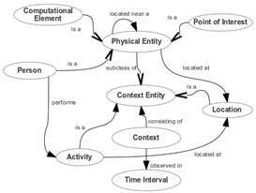
a. Proponha uma representação orientada a objeto desse modelo de contexto (use a UML). E Explique como a consulta contextual abaixo seria respondida:
i. Qual os dispositivos computacionais que se encontram em um POI próximo a localização do usuário
b. Proponha uma representação chave-valor e mostre os passos para responder a mesma consulta
c. Quais as vantagens e as desvantagens das abordagens a e b?
Questão 4) O projetista do WhatIsNear decidiu utilizar o Google Awareness para a implementação da aplicação.
- O mecanismo de Fencing poderia ser utilizado para a notificação? Se sim, quais informações contextuais do Awareness poderiam ser utilizadas e quais deveriam ser capturadas a parte? No caso das informações extras, que APIs do Android poderiam ser utilizadas?
- Proponha uma representação visual da arquitetura do aplicativo e identifique módulos semelhantes aos propostos na simulação do Context Toolkit da ferramenta Lucy.

Prova Exemplo - 2016.1

- Sobre os conceitos fundamentais da disciplina, responda:
- De acordo com as figuras a seguir, explique quais são as visões de computação móvel, computação ubíqua e computação pervasiva em cada Figura. Qual você prefere? Porquê?

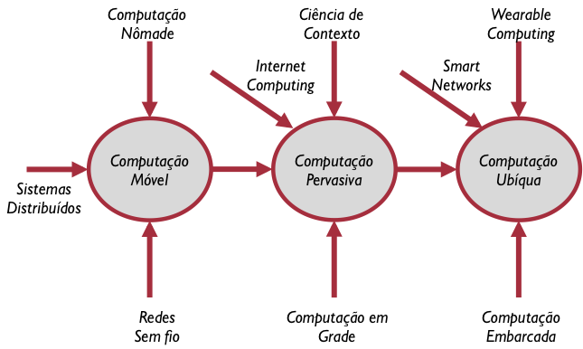 | 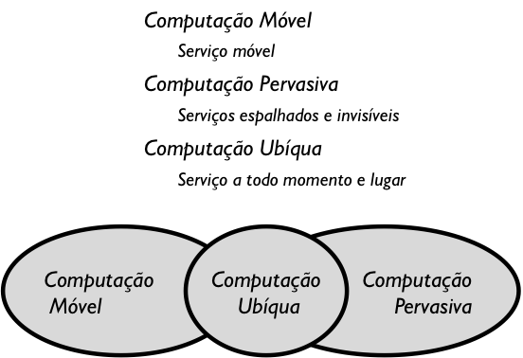
Figura 1 | Figura 2

- No artigo seminal de Mark Weiser, ele estabelece que tecnologias duradoras são aquelas que “desaparecem”. Qual significado dessa afirmação e explique sua relação com os conceitos de Computação Vestível e Internet das Coisas?

- Um dos problemas mais desafiadores da Computação Móvel é a heterogeneidade das plataformas móveis e dos próprios dispositivos. Em sala de aula, foram apresentadas algumas abordagens para amenizar esses problemas: Design Responsivo, Ferramentas Cross-Platform e Proxies de Adaptação.
- Conceitue o problema da heterogeneidade em plataformas móveis e explique porque ele é um desafio para desenvolvimento deste tipo de software
- Escolha uma das três técnicas, explique seus conceitos principais e dê um exemplo de funcionamento dessas tecnologias que seja aplicado à Computação Móvel.

- Em um cenário de shopping inteligente, um sistema ubíquo controla o acesso a uma série de serviços ofertados aos seus clientes. Dentre estes serviços estão: (i) notificar usuários a respeito de ofertas de seus interesses, (ii) guiar os usuários a encontrar determinados locais no shopping, (iii) indicar a presença de amigos no shopping, (iv) recomendar trajetos de visitas às lojas de acordo com preferências do usuário quando sozinho ou (v) em grupo. De acordo com os desafios para computação ubíqua apresentados em sala de aula (e.g., infra-estrutura, heterogeneidade, sensibilidade ao contexto, programação e teste), indique:
- Como tais desafios se mostram presentes no cenário descrito acima?
- Que soluções poderiam ser adotadas para minimizá-los? Explique.

- Sobre os conceitos e os artigos referentes a Adaptação, responda:

- Como UAProf e WURFL são usados para descrever as características de dispositivos móveis? Qual a relação deste tipo de descrição de DMs com o funcionamento do Google Web Light? Explique.

- A figura a seguir ilustra uma abordagem de adaptação de comportamento de um sistema que utiliza o padrão de projeto Strategy. Explique como funciona a adaptação nessa abordagem e qual a relação dela com o funcionamento do AlternativeResources do Android.

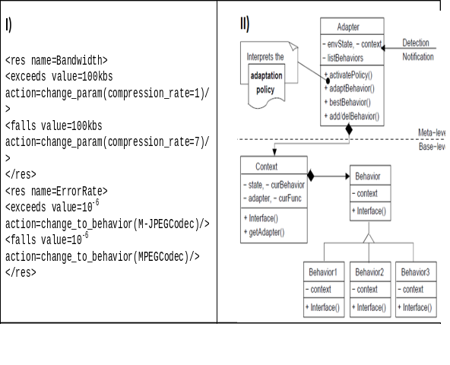

- Mark está usando o seu smartphone Android, ele abre um aplicativo de fotos,a tela inicial representa a única Activity do aplicativo. Nela, Mark seleciona a opção tirar fotos e a câmera do celular é aberta, após tirar uma foto, a tela inicial do aplicativo reaparece com a foto clicada. Mark aplica um filtro vintage na foto e decide compartilhá-la. No instante seguinte, o smartphone de Mark o pergunta em qual aplicativo ele deseja compartilhar a foto selecionada. Ele escolhe o Whatsapp, e termina seu compartilhamento. Em seguida, o smartphone de Mark volta para a tela inicial do aplicativo de fotos. Nesse pequeno relato do usuário Mark, temos algumas Activities e Intents. De acordo com o conteúdo abordado em sala de aula, responda:
- Descreva os conceitos e o funcionamento de uma Activity e de um Intent numa aplicação Android.
- Ao longo da execução do aplicativo de fotos, quais foram os estados obtidos pela sua atividade? Quais foram as Activities que foram iniciadas?

 |  | Universidade Federal do Ceará  Disciplina: Introdução Computação Móvel e Ubíqua – 2016.1  Professores: Windson Viana
Matrícula: |  |  | Nota:

Prova II

1 (2 Pontos) A figura abaixo é uma proposição de definição de contexto. De acordo com tal ilustração:
- O que é contexto de acordo com essa definição?
- Compare esta definição com a definição de Dey ?
- Exemplifique quais seriam os elementos e relações de contexto em um jogo pervasivo baseado em localização. Encontre uma situação na qual as zonas de interesse e de observação se modificam ao longo da execução desse sistema.

2 (2 Pontos). Sobre o artigo seminal de Dey, responda:
a) Quais são os elementos principais que compõe o framework do Context Management Toolkit e suas respectivas funções na execução de um sistema sensível ao contexto.
b) Qual a vantagem da organização em camadas proposta pelo Context Management Toolkit para o desenvolvimento de aplicações sensíveis a contexto? Essa mesma organização pode ser vista em outras plataformas de middleware citadas em aula? Exemplifique.

3(2 pontos). Sobre a infraestrutura proposta por Karen Henricksen, responda:
a) Como funciona o modelo de triggering? Qual o papel desse procedimento na execução das adaptações?
b) Como funciona o modelo de branching? Qual relação ele tem com o modelo de contexto adotado e com o histórico de contexto
c) De acordo com os autores, porque a modelagem de contexto, usando o modelo orientado a objeto é a mais adequada? Você concorda? Por quê?

4 (2 pontos) Sobre o LoCCAM responda:
a) Quais são os princípios fundamentais que norteiam o design do LoCCAM?
b) Que tipos de aquisições de contexto um CAC pode encapsular? Que componentes do Context Toolkit poderiam estar encapsulados em um CAC?
c) Qual a relação de um bundle OSGi e um componente de aquisição de contexto?
d) Como o OSGi é empregado pelo middleware LoCCAM para garantir a adaptação da aquisição de contexto.
e) Qual a relação entre os filters propostos no LoCCAM e os triggers propostos no trabalho da Karen Henricksen?
f) Pela atividade prática realizada em sala, como você avaliaria o grau de acoplamento da sua aplicação aos sensores de informação contextual?

5 (2 pontos). Você foi convidado para ser o arquiteto de um novo middleware de aquisição de contexto para Windows Phone. Esse middleware deve permitir que aplicações em um dispositivo possam trocar informações de contexto com aplicações em outros dispositivos móveis. Além disso, o middleware deve permitir o reconhecimento de situações contextuais complexas (sentado, correndo, dirigindo, ...) para realizar notificações. Forneça um esboço inicial da arquitetura e justifique os elementos/camadas escolhidos.

